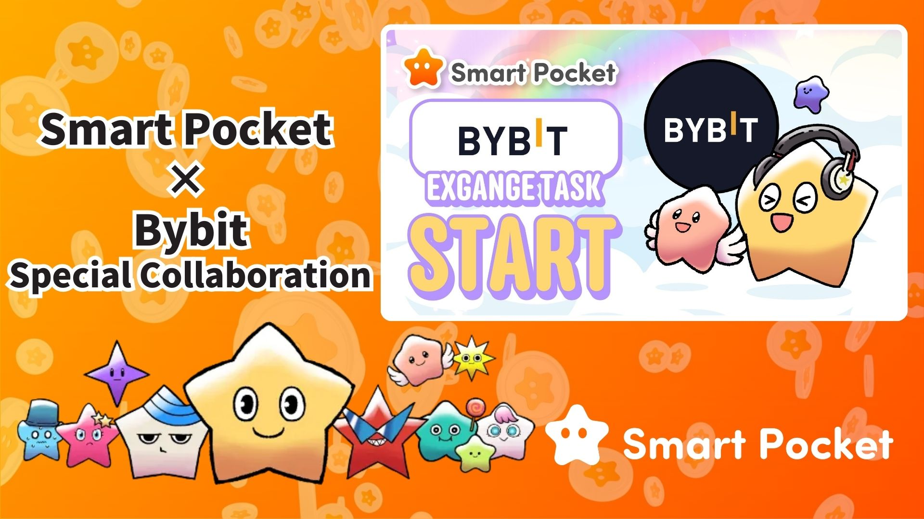

**Smart Pocket × Bybit Colaboração Iniciada! Ganhe 11.000 Pontos em 2 Passos Simples 🎉**

**Olá a todos!  
  
A colaboração entre Bybit, uma das principais exchanges de criptomoedas do mundo, e Smart Pocket começou oficialmente!  
  
Agora, você tem a chance de ganhar até 11.000 pontos SP seguindo passos simples.**

**🔗 https://x.com/smapocke/status/1894692942251708611**

# Índice

* O que é a Bybit?
* Principais características da Bybit
* Detalhes da colaboração
* Passos para completar as tarefas
* Como seguir a conta oficial da Bybit no X
* Como inserir seu UID da Bybit
* Notas importantes
* Conclusão
* Não perca as últimas novidades da Smart Pocket!

# O que é a Bybit?

  
  
Fonte: Bybit  
  
A Bybit é uma das principais exchanges de criptomoedas, fundada em 2018. Atualmente, tem sua sede em Dubai e é utilizada em mais de 130 países ao redor do mundo.

# Principais características da Bybit

* Uma das principais exchanges de criptomoedas do mundo
* Mais de 60 milhões de usuários
* Suporte a mais de 300 criptomoedas

# Detalhes da colaboração

Nesta colaboração, você pode ganhar pontos SP completando duas tarefas simples:  
  
- Seguir a conta oficial da Bybit no X (@Bybit_Official) → Ganhe 1.000 pontos SP  
- Inserir seu UID da Bybit → Ganhe 10.000 pontos SP  
  
No total, você pode ganhar até 11.000 pontos SP! Não perca esta oportunidade.

# Passos para completar as tarefas

## Como seguir a conta oficial da Bybit no X

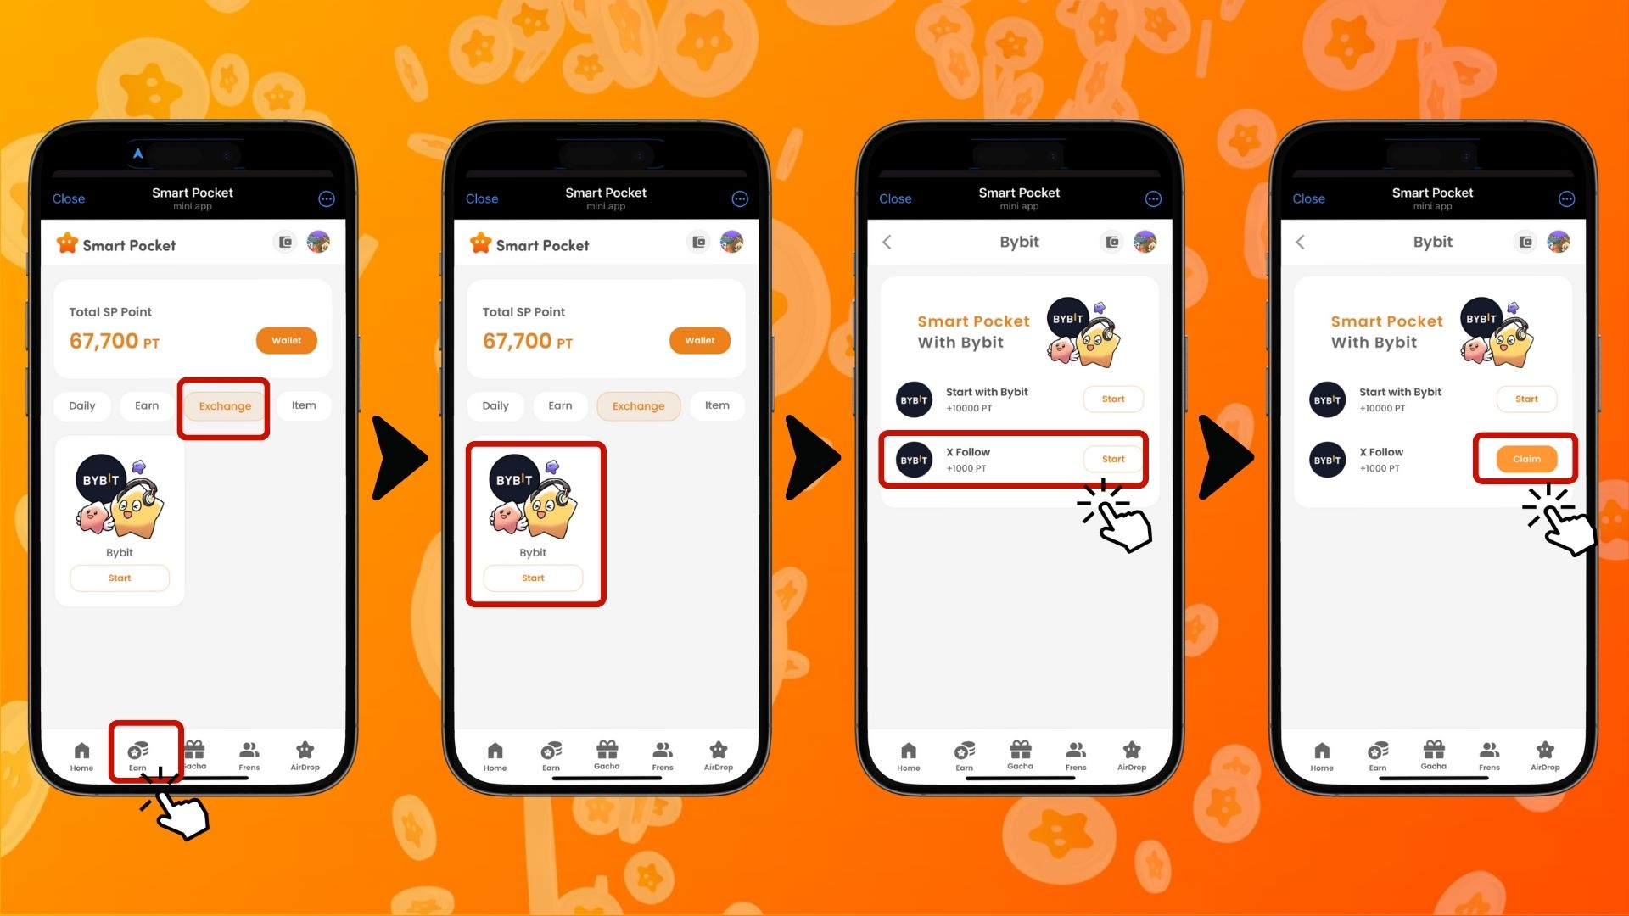  
  
1. Abra o aplicativo Smart Pocket  
2. Vá para a aba "Earn"  
3. Toque na aba "Exchange"  
4. Toque em "Start" na opção Bybit  
5. Toque em "Start" para seguir a Bybit no X  
6. Retorne ao aplicativo Smart Pocket  
7. Toque em "Claim" para concluir a tarefa

## Como inserir seu UID da Bybit

⚠️ Nota importante: O UID da Bybit usado para esta tarefa só pode ser utilizado uma vez. Certifique-se de escolher a conta Smart Pocket correta antes de prosseguir.  
  
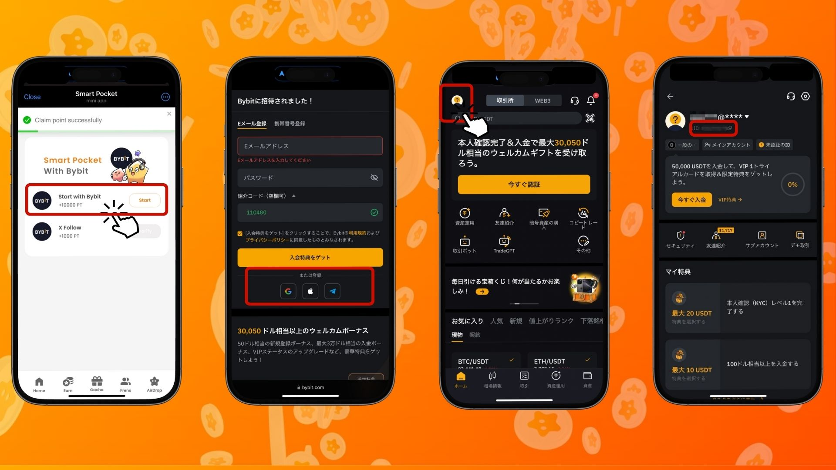  
  
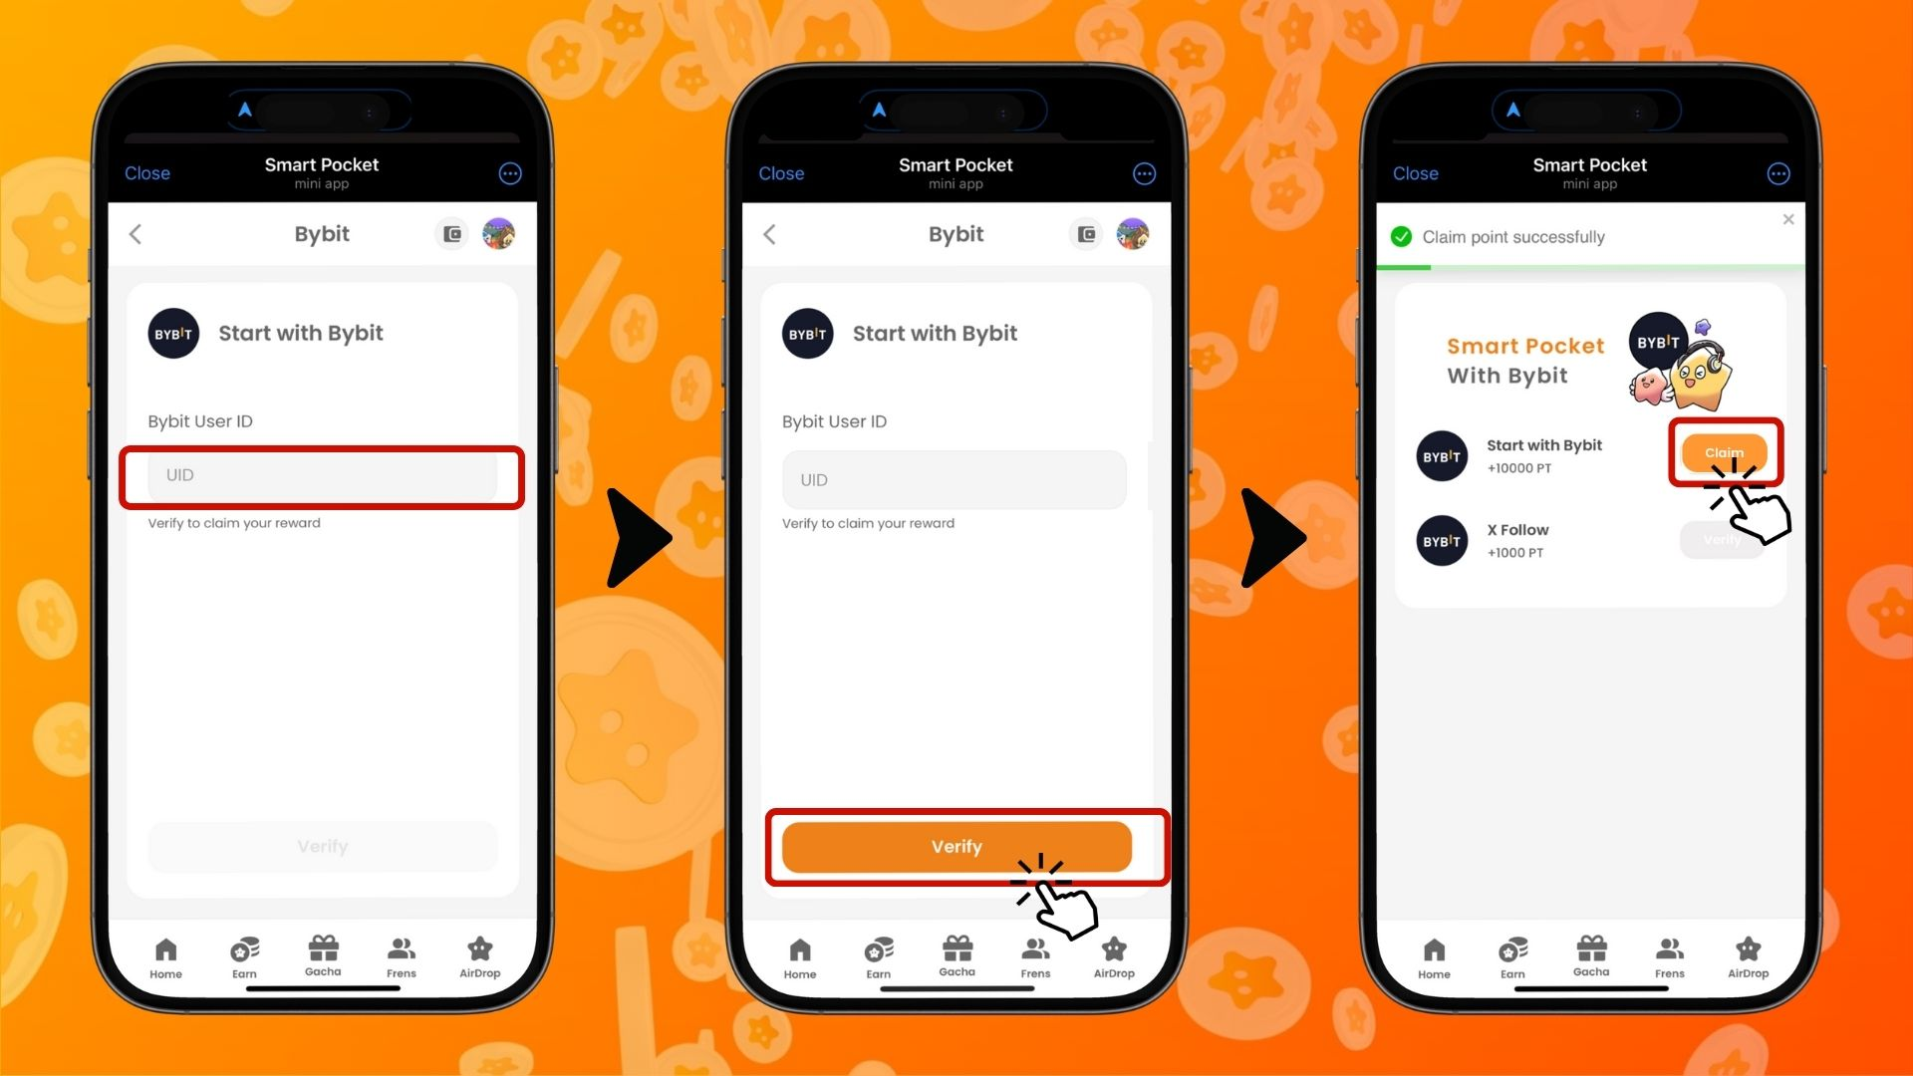  
  
1. Toque em "Start" na opção "Start with Bybit"  
2. Crie uma nova conta  
3. Após fazer login na Bybit, toque no ícone no canto superior esquerdo da aba inicial  
4. Copie seu UID  
5. Retorne ao aplicativo Smart Pocket  
6. Cole o UID copiado no campo "Bybit User ID"  
7. Toque em "Verify"  
8. Toque em "Claim" para concluir a tarefa

# Notas importantes

* A verificação de identidade (KYC) da Bybit permite apenas uma conta por pessoa.
* O UID da Bybit usado na tarefa da Smart Pocket não pode ser reutilizado em outra conta.

# Conclusão

A colaboração Bybit × Smart Pocket é uma excelente oportunidade para usuários Web3! Com apenas duas tarefas simples, você pode ganhar até 11.000 pontos SP. A Bybit é uma das principais exchanges de criptomoedas do mundo, oferecendo mais de 300 opções de negociação e serviços de alta qualidade. Não perca essa chance—crie agora sua conta na Bybit e comece a ganhar pontos Smart Pocket!

# Não perca as últimas novidades da Smart Pocket!

A Smart Pocket realiza regularmente tarefas e eventos emocionantes, incluindo esta colaboração com a Bybit. Siga os canais oficiais para se manter atualizado e aproveitar as últimas oportunidades!

📢 Fique atualizado:  
  
Site oficial da Smart Pocket: https://smapocke.com/  
Discord oficial da Smart Pocket: https://discord.com/invite/smartpocket  
Conta oficial da Smart Pocket no X: https://x.com/smapocke  
Telegram oficial da Smart Pocket: https://t.me/smartpocketjp  
  
Cadastre-se agora na Bybit e aproveite essa empolgante colaboração com a Smart Pocket!